№ з/п | Назва та приклад зображення | Технічні характеристики
1 | Шафа напівзакрита з лотками  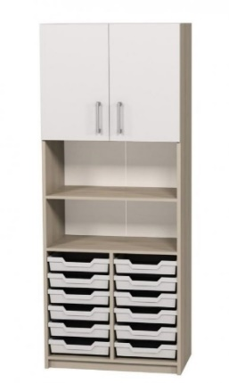 | Найменування: Шафа корпусна напівзакрита з висувними лотками  Габаритні розміри Шафа повинна мати габаритні розміри 702 × 405 × 2115 мм.  Конструктивні особливості Шафа повинна складатися з корпусу, закритої та відкритої секції, полиць і висувних пластикових лотків. У конструкції повинно бути передбачено чотири полиці, з яких дві — у закритій частині. Частина полиць повинна регулюватися по висоті. Шафа повинна комплектуватися 12-ма висувними пластиковими лотками сірого кольору. Корпус і фасади повинні бути виготовлені з ламінованої ДСП товщиною 18 мм. Торці корпусу повинні бути облицьовані стрічкою ПВХ товщиною 0,5 мм, а фасади — стрічкою товщиною 1 мм. Задня стінка повинна бути виготовлена з ХДФ товщиною 2,5 мм з одностороннім ламінуванням білого кольору. Фасадні площини можуть бути декоровані фотодруком згідно із затвердженим макетом. Встановлення шафи повинно здійснюватися на металеві опори з регулюванням висоти в межах 0–30 мм для компенсації нерівностей підлоги.  Матеріали  ЛДСП 18 мм  ХДФ 2,5 мм, одностороннє ламінування  Крайка ПВХ 0,5 мм / 1 мм  Лотки — пластик (сірий)  Опори — металеві, регульовані по висоті  Палітра кольорів ДСП-покриття повинно бути доступне в таких кольорах: – корпус — бук артізан перламутровий – фасад — сірий (з можливістю нанесення фотодруку)  Вимоги до якості Виріб повинен бути стійким, стабільним і відповідати нормам експлуатації для навчальних приміщень. Поверхні мають бути рівними, без подряпин і відшарувань. Крайки повинні бути надійно приклеєними. Пластикові лотки повинні вільно висуватись без перекосів. Регульовані опори повинні дозволяти вирівнювання шафи при встановленні. Виріб повинен відповідати технічному регламенту безпечності дитячих меблів, чинним державним стандартам і санітарно-гігієнічним нормам. Необхідно надати копію Висновку державної санітарно-епідеміологічної експертизи або сертифіката відповідності.

.

